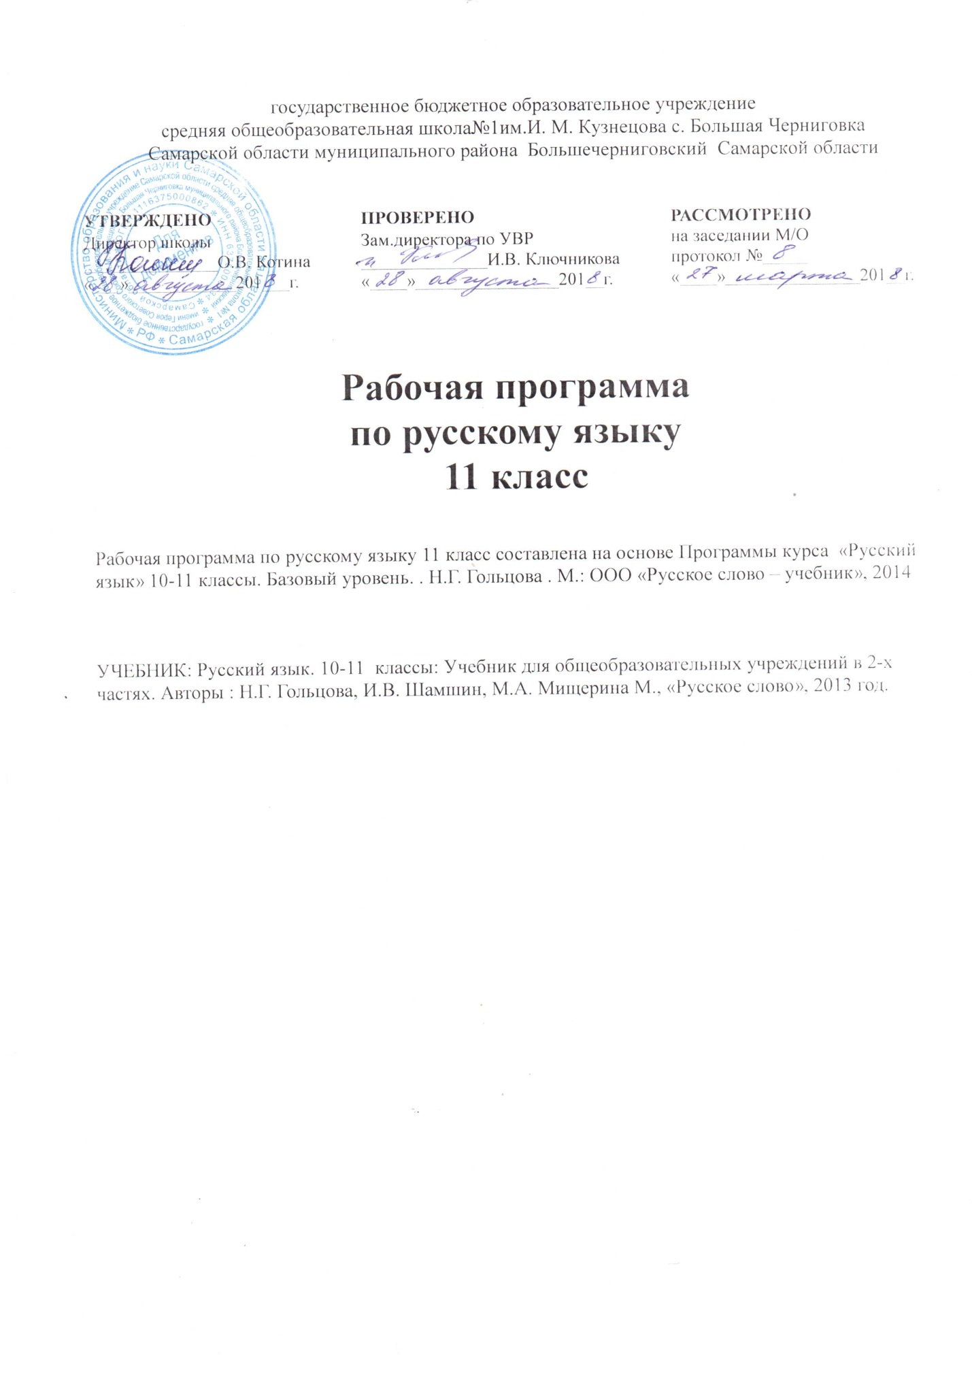
Пояснительная записка
Рабочая программа по русскому языку 11 класс составлена на основе Программы курса «Русский язык» 10-11 классы. Базовый уровень. Н.Г. Гольцова . М.: ООО «Русское слово – учебник», 2014. Программа реализуется по учебнику: Русский язык. 10-11 классы: Учебник для общеобразовательных учреждений в 2-х частях. Авторы: Н.Г. Гольцова, И.В. Шамшин, М.А. Мищерина М., «Русское слово», 2013 год.
Программа рассчитана на 68 часов (2 часа в неделю).
Выбор авторской программы мотивирован тем, что она
- рекомендована Министерством образования РФ для общеобразовательных классов;
- соответствует стандарту основного общего образования по русскому языку;
- построена с учётом принципов системности, научности, доступности и преемственности;
- способствует развитию коммуникативной компетенции учащихся;
- обеспечивает условия для реализации практической направленности, учитывает возрастную психологию учащихся.

Цели обучения русскому языку:
- воспитание гражданственности и патриотизма, любви к родному языку, отношения к языку как духовной ценности, средству общения;
- развитие и совершенствование речевой деятельности, освоение знаний о русском языке, обогащение словарного запаса;
- формирование умений опознавать, анализировать, классифицировать языковые факты;
- применение полученных знаний и умений в речевой практике.

Задачи обучения русскому языку в старшей школе определяются с позиций компетентности подхода:
- воспитать гражданина и патриота;
- сформировать представления о русском языке как духовной, нравственной и культурной ценности народа с осознанием национального своеобразия русского языка и овладением культурой межнационального общения;
- развивать и совершенствовать способности к речевому взаимодействию и социальной адаптации; информационные умения и навыки; навыки самоорганизации и саморазвития;
- углубить знаний о лингвистике как науке; языке как многофункциональной развивающейся системе; взаимосвязи основных единиц и уровней языка; языковой норме, ее функциях; функционально-стилистической системе русского языка; нормах речевого поведения в различных сферах и ситуациях общения;
- совершенствовать овладение умениями опознавать, анализировать, сопоставлять, классифицировать языковые явления и факты с учетом их различных интерпретаций; в необходимых случаях давать исторический комментарий к языковым явлениям; оценивать языковые явления и факты с точки зрения нормативности, соответствия сфере и ситуации общения; разграничивать варианты норм и речевые нарушения;
- применять полученные знания и умения в собственной речевой практике, в том числе в профессионально-ориентированной сфере общения; совершенствовать нормативное и целесообразное использование языка в различных сферах и ситуациях общения.
Затруднения и пути их решения:
- низкий уровень мотивации учащихся к изучению русского языка;
- два часа русского языка в неделю мало;
- материал в учебниках недостаточно четко изложен, мало практических заданий, особенно текстов, способствующих подготовке к ЕГЭ;
- нарушение принципа текстоцентрического подхода к преподаванию русского языка, что выражается в недостаточном внимании к работе с текстом как важнейшей единицей в обучении русскому языку; на основе текста осуществляется познание грамматических категорий, языковых явлений, формируется система лингвистических понятий;
- отсутствие системы подготовки учащихся к итоговой аттестации по русскому языку;
- отсутствие должного внимания к формированию речевой культуры ученика.
Поэтому учебник Н.Г. Гольцовой и И.В. Шамшина представляет собой удачное соединение системности, научности и практической значимости. При доминирующем в процессе преподавания русского языка в школах изучении орфографии и пунктуации в отрыве от языковой системы как органичного единства, настоящий учебник направляет школьников на изучение системы языка в целом, что позволит освоить орфографию и пунктуацию как часть системы, не отдавая ей главенствующие позиции. Принцип научности можно назвать основным в анализируемом учебнике: в нем представлены все разделы языковой системы в соответствии с теоретическими трудами ведущих языковедов.
Другим несомненным достоинством учебника является его практическая ориентация. Знание языковой системы без практического применения этих знаний не дает ничего, но функциональность полученной научной информации позволяет осваивать систему в действии. Дихотомия «язык - речь» в полной мере реализована в анализируемом учебнике: ученик активизирует информацию о языковом явлении и применяет ее на практике, что отражено уже в названиях параграфов: «Синонимы и их употребление», «Паронимы и их употребление» и т.д. Третьим достоинством учебника является представленность раздела «Культура речи», что особенно важно, так как в наш век интеграции и развития культурных связей особую роль играет процесс межличностной коммуникации. Успешная деятельность социального субъекта на сто процентов зависит от его коммуникативного потенциала, умения правильно оценивать ситуации общения и выбирать адекватные языковые средства. Особенно важна культура речи для молодых людей, чья социально-психологическая адаптация в мире только начинается: насколько успешно подросток будет выстраивать свою коммуникативную деятельность, настолько успешным и комфортным будет его положение в социуме. Этот раздел учебника особенно актуален в свете плачевного состояния речевой культуры общества в целом и подростков в частности.

Технологии, используемые в образовательном процессе:
  - Технологии традиционного обучения для освоения минимума содержания образования в соответствии с требованиями стандартов.
  - Технологии, построенные на основе объяснительно-иллюстративного способа обучения. В основе – информирование, просвещение обучающихся и организация их репродуктивных действий с целью выработки у школьников общеучебных умений и навыков.
  - Технологии реализации межпредметных связей в образовательном процессе.
  - Технологии дифференцированного обучения для освоения учебного материала обучающимися, различающимися по уровню обучаемости, повышения познавательного интереса. Осуществляется путем деления класса на подвижные и относительно гомогенные по составу группы для освоения программного материала в различных областях на различных уровнях: минимальном, базовом, вариативном.
  - Технология проблемного обучения с целью развития творческих способностей обучающихся, их интеллектуального потенциала, познавательных возможностей. Обучение ориентировано на самостоятельный поиск результата, самостоятельное добывание знаний, творческое, интеллектуально-познавательное усвоение учениками заданного предметного материала
  - Информационно-коммуникационные технологии.
    - Здоровьесберегающие технологии: использование кабинета русского языка, подготовленного к учебному процессу в соответствии с требованиями САНПиН, отсутствие монотонных, неприятных звуков, шумов, раздражителей и т.д., использование различных наглядных средств, средств ТСО, мультимедиа-комплексов, компьютера в соответствии с требованиями САНПиН, активное внедрение оздоровительных моментов на уроке: физкультминутки, динамические паузы, минуты релаксации, дыхательная гимнастика, гимнастика для глаз, массаж активных точек; соответствие условий в классе для проведения таких форм работы, особенно для дыхательных упражнений, наблюдение за посадкой учащихся; чередование поз в соответствии с видом работы.
  - Технология разноуровневого обучения
  - Технология обучения как учебного исследования
    - Технология обучения в сотрудничестве
  - Метод проектов
  - Информационные технологии.
    - Технологии оценивания достижений учащихся
  - Технология "Портфолио" Рейтинговые технологии
    - Технология «Развитие критического мышления через чтение и письмо»
  - Технология проведения дискуссий
    - Тренинговые технологии
Индивидуальные особенности класса

Рабочая программа составлена с учётом индивидуальных особенностей обучающихся 11 класса и специфики классного коллектива. В классе обучаются 10 человек.
В целом обучающиеся класса весьма разнородны с точки зрения своих индивидных особенностей: памяти, внимания, воображения, мышления, уровня работоспособности, темпа деятельности, темперамента. Это обусловило необходимость использования в работе с ними разных каналов восприятия учебного материала, разнообразных форм и метод работы.

График контрольных диктантов, сочинений и тестирований
№  п/п | Тема | Кол-во  часов
3 | Готовимся к ЕГЭ. Тестирование. | 6
5 | Контрольное тестирование | 2
6 | Диктант | 2
7 | Итоговое тестирование | 2
Содержание тем учебного курса (68 ч.)
Повторение изученного в 10 классе
Основные единицы языка и их особенности (звуки, морфемы, слова, словосочетания, предложения). Лексическое и грамматическое значение слова. Части речи и их смысловые, морфологические и синтаксические признаки. Основные правила правописания.
Синтаксис и пунктуация
Основные понятия синтаксиса и пунктуации. Основные синтаксические единицы. Основные принципы русской пунктуации. Пунктуационный анализ.
Словосочетание
Классификация словосочетаний. Виды синтаксической связи. Синтаксический разбор словосочетания.
Предложение
Понятие о предложении. Основные признаки предложения. Классификация предложений. Предложения простые и сложные.
Простое неосложненное предложение
Виды простых предложений по цели высказывания. Виды предложений по эмоциональной окраске. Предложения утвердительные и отрицательные.
Виды предложений по структуре. Двусоставные и односоставные предложения. Главные члены предложения. Тире между подлежащим и сказуемым. Распространенное и нераспространенное предложения. Второстепенные члены предложения. Полные и неполные предложения. Тире в простом предложении. Соединительное тире. Интонационное тире.
Порядок слов в простом предложении. Инверсия.
Синонимия разных типов простого предложения.
Простые осложненные и неосложненные предложения.
Простое неосложненное предложение
Виды простых предложений по цели высказывания. Виды предложений по эмоциональной окраске. Предложения утвердительные и отрицательные.
Виды предложений по структуре. Двусоставные и односоставные предложения. Главные члены предложения. Тире между подлежащим и сказуемым. Распространенное и нераспространенное предложения. Второстепенные члены предложения. Полные и неполные предложения. Тире в простом предложении. Соединительное тире. Интонационное тире.
Порядок слов в простом предложении. Инверсия.
Синонимия разных типов простого предложения.
Простые осложненные и неосложненные предложения.
Простое осложненное предложение
Однородные члены предложения. Знаки препинания в предложениях с однородными членами. Знаки препинания при однородных и неоднородных определениях. Знаки препинания при однородных и неоднородных приложениях. Знаки препинания при однородных членах, соединенных неповторяющимися союзами. Знаки препинания при однородных членах, соединенных повторяющимися и парными союзами.
Обобщающие слова при однородных членах предложения. Знаки препинания при обобщающих словах.
Обособленные члены предложения. Знаки препинания при обособленных членах предложения. Обособленные и необособленные определения. Обособленные приложения. Обособленные обстоятельства. Обособленные дополнения. Уточняющие, пояснительные и присоединительные члены предложения.
Параллельные синтаксические конструкции.
Знаки препинания при сравнительных оборотах.
Знаки препинания при словах и конструкциях, грамматически не связанных с предложением. Знаки препинания при обращениях. Знаки препинания при вводных словах и словосочетаниях. Знаки препинания при вводных конструкциях. Знаки препинания при междометиях, утвердительных, отрицательных, вопросительно-восклицательных словах.
Сложное предложение
Понятие о сложном предложении. Главные и придаточные предложения. Типы придаточных предложений.
Сложносочиненные предложения. Знаки препинания в сложносочиненном предложении. Синтаксический разбор сложносочиненного предложения.
Сложноподчиненное предложение с несколькими придаточными. Синтаксический разбор сложноподчиненного предложения с несколькими придаточными.
Бессоюзное сложное предложение. Знаки препинания в бессоюзном сложном предложении. Запятая и точка с запятой в бессоюзном сложном предложении. Двоеточие в бессоюзном сложном предложении. Тире в бессоюзном сложном предложении. Синтаксический разбор бессоюзного сложного предложения.
Период. Знаки препинания в периоде.
Сложное синтаксическое целое и абзац.
Синонимия разных типов сложного предложения.
Предложения с чужой речью
Способы передачи чужой речи. Знаки препинания при прямой речи. Знаки препинания при диалоге. Знаки препинания при цитатах.
Употребление знаков препинания
Сочетание знаков препинания. Вопросительный и восклицательный знаки. Запятая и тире. Многоточие и другие знаки препинания. Скобки и другие знаки препинания. Кавычки и другие знаки препинания.
Факультативные знаки препинания. Авторская пунктуация.
Культура речи
Язык и речь. Культура речи как раздел науки о языке, изучающий правильность и чистоту речи.
Правильность речи.
Норма литературного языка. Нормы литературного языка: орфоэпические, акцентологические, словообразовательные, лексические, морфологические, синтаксические, стилистические. Орфографические и пунктуационные нормы. Речевая ошибка.
Качества хорошей речи: чистота, выразительность, уместность, точность, богатство.
Виды и роды ораторского красноречия. Ораторская речь и такт.
Стилистика
Стилистика как раздел науки о языке, изучающий стили языка и стили речи, а также изобразительно-выразительные средства.
Стиль. Классификация функциональных стилей. Научный стиль. Официально-деловой стиль. Публицистический стиль. Разговорный стиль. Художественный стиль.
Текст. Основные признаки текста. Функционально-смысловые типы речи: повествование, описание, рассуждение. Анализ текстов разных стилей и жанров.

